La trama abstracta: Paulina Brugnoli y el tapiz del Museo de Arte Contemporáneo

A principios de 1969 un tapiz tejido por Paulina Brugnoli fue adquirido para el Museo de Arte Contemporáneo de la Universidad de Chile. La pieza forma parte de la colección de Artes Aplicadas, un conjunto de objetos que además de textiles incluye metales esmaltados y cerámicas. Los objetos que forman parte de esta colección no han sido examinados en profundidad –así como tampoco la colección ha sido estudiada como conjunto. El objetivo de este texto es dar cuenta de algunos aspectos asociados a la categoría de artes aplicadas, con el fin de promover una reflexión sobre las dificultades de investigar estos objetos desde la perspectiva de la historia del arte. De modo particular, este artículo revisará, como estudio de caso, los aspectos formales y técnicos del tapiz de Brugnoli, tejido poco después de que su autora egresara de la Escuela de Artes Aplicadas de la Universidad de Chile, y su historia de exhibición.

At the beginning of 1969, a tapestry woven by Paulina Brugnoli was acquired for the Museum of Contemporary Art of Universidad de Chile. The piece belongs to the applied arts collection, a group of objects that, besides textiles, includes enameled metals and ceramics. The objects that form this collection have not been studied at length –neither has the collection been examined as a whole. The aim of this text is to introduce some elements associated to the category of applied arts, to promote an understanding of the difficulties of doing research of this type of objects from an art historical perspective. Particularly, this article will introduce, as a case study, the defining formal and technical aspects of Brugnoli’s tapestry, woven after its author graduated from the School of Applied Arts of Universidad de Chile, and its exhibition history.

Paulina Brugnoli – artes aplicadas – tapiz – colección
Paulina Brugnoli – applied arts – tapestry – collection

Un conjunto de hilos organiza una urdimbre que recorre dos metros de largo y uno de ancho. En ella se ha tejido con lana teñida una trama fina, resistente y densa que tiene cuerpo y peso. De modo simple, pero preciso, cuatro matices proyectan una composición geométrica: una serie de franjas atraviesa un gran rectángulo vertical segmentado en tres secciones. Los colores de los hilados son cálidos e invitan a tocar el tejido y a envolverse en él. Visión y tacto son los sentidos convocados por esta pieza: el juego óptico estimulado por la combinación de los colores, logrado a través de la abstracción de la composición, se entrelaza con lo táctil, una característica intrínseca de los textiles que pone el acento en la capacidad de nuestras manos de identificar y apreciar las cualidades y comportamientos de distintas fibras y superficies. El tapiz descrito fue tejido en 1968 por Paulina Brugnoli (1940) y fue adquirido el año siguiente por el Instituto de Extensión de Artes Plásticas (IEAP) para el Museo de Arte Contemporáneo (MAC) de la Universidad de Chile (figura 1).

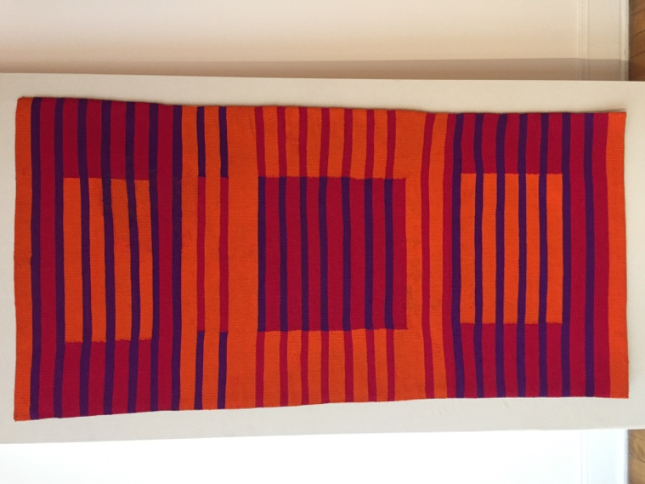

Fig. 1: S/T, 1969, tapicería entrabada, 203 x 103.5 cm.
Colección Museo de Arte Contemporáneo, Facultad de Artes, Universidad de Chile. Crédito fotográfico: Jorge Marín. Gentileza MAC.

Esta pieza forma, junto a otros cinco tapices, el acervo textil del museo (v. Alvarado [2019], para un primer acercamiento a la colección de textiles del MAC). Además del de Brugnoli dos de ellos pertenecen a Jean Lurçat (1892-1966), otros dos son de Maruja Pinedo (1907-1995) y el último es de Ana Cortés (1895-1998). Este pequeño conjunto forma parte de la colección de Artes Aplicadas, la que además agrupa metales esmaltados y cerámicas (v. MAC, Colección de Artes Aplicadas). Este fondo reúne cuarenta y tres piezas de corte utilitario y decorativo producidas durante la primera mitad del siglo XX en la Escuela de Artes Aplicadas de la Universidad de Chile –con excepciones notables, como los dos tapices del francés Lurçat, entre otros (De Loisy & Arqueros, 2017). Una primera puesta en valor de esta colección se realizó a propósito del proyecto de documentación e investigación del catálogo razonado del museo (MAC, 2017).

De los tejidos del museo, el tapiz de Brugnoli no solo es el más reciente; también, es el único que tiene una composición geométrica-abstracta en la que predomina el uso del color. Asimismo, es la única pieza de la colección en la que prima un interés por explorar el medio del telar, prestando especial atención a la estructura del tejido. Este último dato es revelador y se asocia a la formación universitaria de Brugnoli. A diferencia de Lurçat, Pinedo y Cortés, artistas cuya formación de base fue la pintura, Brugnoli estudió tejido a telar en la Escuela de Artes Aplicadas durante la primera mitad de la década del sesenta.

Las piezas de Lurçat, Pinedo y Cortés se inscriben en la tradición de la tapicería occidental (Phipps, 2011, p. 76) y fueron producidas en telares de alto o bajo lizo (con la excepción de una de las piezas de Pinedo que corresponde a un bordado en petit point realizado en esterilla). Varios aspectos caracterizan la producción de estos tejidos: el primero de ellos es la diferenciación del proceso de trabajo entre el artista que diseñaba la obra en un cartón, o maître cartonnier, y los artesanos tejedores. El segundo alude a la subordinación de la tapicería al medio de la pintura, cuestión asociada a la comprensión generalizada de estos tapices como pinturas tejidas. El tercero refiere a la condición bidimensional del tapiz, aspecto que se refuerza al observar las fibras sueltas del reverso de los tejidos debido a los saltos de color entre hilado e hilado. Como maître cartonnier en su taller de Aubusson, Francia, Lurçat no tejía sus obras. Es probable, también, que los tapices de las chilenas Ana Cortés y Maruja Pinedo hayan sido tejidos en la Escuela de Artes Aplicadas a partir de cartones elaborados por las artistas.

La pieza de Brugnoli se distancia del vínculo técnico y material que agrupa a los tapices de Lurçat, Pinedo y Cortés. En primer lugar, fue tejido en un telar de lizos (un tipo de telar que permite levantar grupos de urdimbres de modo mecánico). Si bien su telar era de seis lizos, en una decisión particular de diseño Brugnoli utilizó cuatro. Además, resolvió que los flotes de la trama fueran de dos hilos contra dos hilos y que los cambios de color se realizaran entrabando o enlazando los hilos de la urdimbre. Por otro lado, el reverso del tejido no presenta las fibras sueltas que corresponden a los saltos de color característicos de los tapices previamente mencionados. Esta decisión –también de diseño– vincula la pieza de Brugnoli más a la tapicería andina que a la tradición europea (v. Albers [2017] para una completa historia del tejido y el telar).

Distinguir los elementos que diferencian a una pieza tejida de otra permite valorar el textil como un medio complejo, que involucra tradiciones y prácticas artesanales y conceptuales de distinta naturaleza. Asimismo, nos invita a repensar el textil como una manifestación que se encuentra a medio camino, sobre todo la producida en Chile durante la primera mitad del siglo XX hasta fines de la década del sesenta, entre el arte, las artes aplicadas, el diseño y la artesanía –cruces que autores como Glen Adamson han reconocido y abordado en sus escritos desde una perspectiva histórica y conceptual para el contexto estadounidense y europeo, y Alissa Auther para las transformaciones del arte textil estadounidense de mediados del siglo XX (Adamson, 2007; Auther, 2009). Reconocer los elementos formales, materiales y técnicos de un tejido es el modo más elemental y fundamental de acercarse a una obra. Una segunda estrategia posible, enraizada en las metodologías de la historia del arte, y que desplegaremos en este texto, es investigar su historia de exhibición.

Desde fines de marzo del 2019 a enero del 2020, este tapiz participó en Tejido social: arte textil y compromiso político. La exposición recogió la colección textil del Museo de la Solidaridad Salvador Allende (MSSA) e incorporó piezas en préstamo –como la de Brugnoli– que acompañaron a los textiles del MSSA. Además de su calidad y belleza, la selección del tapiz de Brugnoli estaba vinculado con un dato no menor asociado a su historia de exhibición. Según el catálogo razonado del MAC, este participó en una exposición paradigmática de 1970: América no invoco tu nombre en vano (MAC, pp. 125-126). Sin embargo, las entrevistas realizadas a Brugnoli y los documentos encontrados en el archivo del museo cuentan otra historia. El objetivo de este texto es reconstruir parte de la historia de esta obra, en el que se prestará atención tanto a la materialidad y tipología de este tapiz, como a su pertenencia a la colección del MAC y su vínculo con las “artes aplicadas”.

Un continente contenido en una exposición

América no invoco tu nombre en vano fue una muestra que registró el pulso de una época. Su relevancia radica no solo en el carácter experimental del proyecto, sino también en el compromiso social y político de organizadores y artistas con las luchas comunes de los países americanos. El título de esta recordada, pero no lo suficientemente investigada exposición, refiere al sexto canto de una de las principales obras del poeta Pablo Neruda (1904-1973), Canto General (1950). El libro de Neruda fue publicado originalmente en México y circuló en Chile unas semanas después en una edición clandestina. Desde su origen, las artes visuales han estado asociadas a esta obra. La primera edición mexicana fue ilustrada por Diego Rivera (1886-1957) y David Alfaro Siqueiros (1896-1974), mientras que la versión local fue acompañada por obras del artista José Venturelli (1924-1988). El sexto canto ha sido incluso más popular aún. El mismo Venturelli realizó un mural titulado América, no invoco tu nombre en vano en la Universidad de Chile el mismo año de la publicación del Canto General.

Dos décadas después, y probablemente celebrando el vigésimo aniversario del poema, Miguel Rojas Mix (1934) propuso, desde el Centro de Estudios de Arte Latinoamericano (CEAL) de la Universidad de Chile, realizar una exposición con ese título que presentara “obras que buscaran la verdadera realidad latinoamericana” (2008, p. 4). La exposición fue uno de los principales eventos artísticos y culturales de ese año. Desde un punto de vista interno, era una muestra circunscrita al horizonte político y estudiantil propiciado por la reforma universitaria de 1968 y tenía, por lo mismo, una visión experimental, interdisciplinaria y colaborativa. En relación con esto último, vale la pena mencionar la instalación de una carpa (prestada por la Universidad Católica) afuera del MAC en Quinta Normal, para la presentación de espectáculos de danza, cine, recitales de poesía y música.
La colaboración entre las artes apuntaba a presentar un flanco cultural antiimperialista común, en una época marcada por la presencia de Estados Unidos en la región tratando de contrarrestar la influencia de la URSS, especialmente tras el inicio de la Revolución Cubana en 1953. A este panorama regional se sumaba la candidatura de Salvador Allende a la presidencia por la Unidad Popular, anunciada en enero e inscrita en la primera quincena de febrero de 1970. En sintonía con las elecciones de ese año, América no invoco tu nombre en vano rápidamente se convirtió en una punta de lanza que desplegaba un programa afín a la izquierda chilena. Este aspecto es el que la prensa privilegió en sus críticas y reseñas. “Propaganda”, “arte para el pueblo” y “arte popular” fueron algunos de los términos utilizados para referirse a las obras y ese léxico se convirtió, con el paso de los meses, en parte fundamental de la crítica de arte del periodo.

La pieza más recordada de esta muestra es un tríptico de gran formato realizado por la pintora y profesora de la Escuela de Bellas Artes, Gracia Barrios (1927-2020). Hasta el día de hoy, el recuerdo de la exposición sobrevive a través del conjunto de siluetas de hombres y mujeres pintado por la artista (MAC, 2017, pp. 82-84). Las obras que apuntaban a las diversas manifestaciones de lo político en el arte obtuvieron más prensa y reconocimiento (fuera este positivo o negativo), que aquellas que no hacían explícita su filiación política. La propuesta de Paulina Brugnoli se encontraba en este último grupo.

La contribución de Brugnoli tuvo una excelente recepción al interior del CEAL y del Instituto de Extensión de Artes Plásticas (IEAP), organizadores de la muestra, y obtuvo una de las cuatro becas de estímulo que reconocían a los artistas de la exposición (Reunión de jurado, 1970). Es probable que su participación fuese considerada como un excelente ejemplo de la coexistencia entre la especialización de un saber artesanal como el tejido –aprendido, en este caso, en la Escuela de Artes Aplicadas– y su proyección artística. Si consideramos el carácter experimental e inclusivo de la exposición, Brugnoli respondió a la convocatoria por partida triple: en primer lugar, en relación con su filiación a las artes aplicadas, su participación contribuía a “descentrar” las manifestaciones más tradicionales de las artes plásticas y, también, estimulaba diálogos conceptuales y materiales con prácticas artísticas de carácter objetual. En segundo lugar, su dedicación al tejido a telar, un “arte mayor de los Andes”, circunscribía material y técnicamente su obra al horizonte temático de la exposición. Y, por último, su apuesta por distanciarse de la figuración, vinculada a la tradición de la tapicería occidental, revelaba un interés por buscar un lenguaje personal y, probablemente para los organizadores de la muestra, americano, cuestión que se revelaba en la autonomía de la contribución de Brugnoli con respecto a un medio dominante como el de la pintura.

En América… Brugnoli presentó dos tapices. Ambos tapices fueron tejidos en el breve periodo en el que Paulina compartió un espacio del taller que su hermano Francisco tenía en esa época en el barrio Bellavista en Santiago. Uno de ellos quedó en manos de la familia y el otro fue vendido en CEMA Chile, probablemente a fines de 1970 o 1971.Ninguno de ellos es el tapiz que actualmente se encuentra en la colección del MAC. Sin ir más lejos, en la nómina de los artistas de América… sus trabajos aparecen como “tejidos” (en plural), sin título (Nómina, 1970). De hecho, a diferencia del tapiz de la colección, el formato de los tejidos que participó en la exposición era cuadrado (P. Brugnoli, entrevista personal, 2018 – figura 2, 3, 4). A pesar de la buena acogida de sus piezas, cabe mencionar que la artista sorteó un inconveniente no menor en el proceso de instalación de sus tejidos: no sabía cómo montar su trabajo (entrevista personal, 2018). Si consideramos el carácter (preferentemente) utilitario de los objetos que se producían al interior de la Escuela de Artes Aplicadas, no sería equivocado suponer que en los talleres de la escuela no se pensara en el montaje de las piezas en una exposición de arte contemporáneo como un problema a resolver (Castillo, 2010). Gracia Barrios la asistió en ese proceso y le sugirió montar sobre una pequeña tarima horizontal, solución que en ese momento la dejó satisfecha (P. Brugnoli, entrevista personal, 2018). Este recurso, que privilegiaba la horizontalidad y la cercanía con el suelo, y que recordaba algunos de los posibles usos de los textiles como alfombras o pieceras, enfatizaba la pertenencia del textil a las artes aplicadas o, en otras palabras, a lo utilitario.

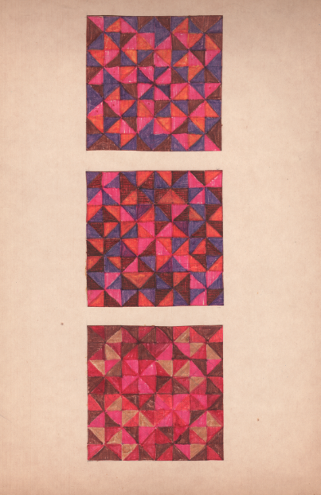
Fig. 3: Bocetos para “Ámérica no invoco tu nombre en vano”
Fuente: Archivo Paulina Brugnoli Bailoni, PBB-T-U-39-1970-BOCETO-1, Santiago, Chile

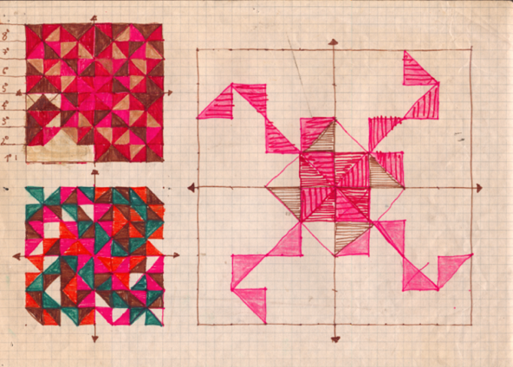
Fig. 4: Bocetos para “Ámérica no invoco tu nombre en vano”
Fuente: Archivo Paulina Brugnoli Bailoni, PBB-T-U-39-1970-BOCETO-5, Santiago, Chile

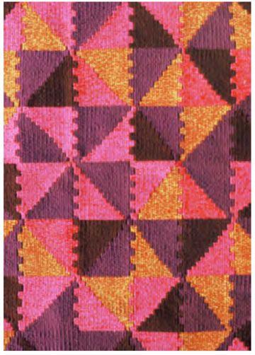
Fig. 5: Detalle de textil sobreviviente de “Ámérica no invoco tu nombre en vano”
Fuente: Archivo Paulina Brugnoli Bailoni, Santiago, Chile

Los tapices expuestos en América… perdieron rápidamente visibilidad pública. Décadas después, al momento de historizar las exposiciones paradigmáticas realizadas en el museo a principios de la década del setenta en el contexto de la investigación asociada a la elaboración del catálogo razonado del MAC, el tapiz de la colección asumió su lugar.

Tejiendo la historia de un tapiz

Las dudas acerca del tapiz de la colección del museo se despejan rápidamente al observar la documentación del Archivo MAC. En enero de 1969, el IEAP adquirió “‘El Comandante R’ de José Balmes en Eº 4.000” y una “obra textil de Paulina Brugnoli en Eº 800" (Acta, 1969). El tapiz ingresó al museo un año antes de América no invoco tu nombre en vano. A ese dato, podemos sumar un elemento más: en las bases de la exposición se declaraba que las obras serían seleccionadas a partir de las contribuciones de los mismos artistas –de hecho, en ninguna parte de las bases se mencionaba la utilización de la colección del museo para la elaboración de la muestra (Bases, 1970). Un inventario administrativo del IEAP de junio de 1971 indica dónde se encontraba el textil de Brugnoli. Si bien no es posible saber con certeza si el tapiz estuvo en depósito entre 1969 y 1970, el inventario de 1971 enseña que la pieza decoraba, junto a varias otras obras, las oficinas del IEAP. En el segundo piso del edificio, espacio donde se encontraba la oficina de María Eugenia Zamudio, la coordinadora del instituto, y la oficina de los profesores, se exhibía el tapiz de Brugnoli junto al óleo “La manzana” (1966) de Eduardo Martínez Bonati y un grabado sin título de Santos Chávez (Inventario, 1971).

Una aproximación general a las fuentes, tanto orales como escritas, permite situar la obra y nos da luces acerca de su discreta exhibición en el espacio de trabajo de los académicos y administrativos de la Facultad de Arte de la Universidad de Chile. Después de revisar el archivo y constatar tanto el modo en que fue adquirido el tapiz como su presencia en el IEAP surge la siguiente pregunta: ¿por qué se produjo la confusión entre los textiles que participaron en América no invoco tu nombre en vano y el de la colección del MAC?

Más allá de intentar establecer una línea de tiempo que asocie “datos duros” con un afán positivista con el objetivo de reconstruir la historia de adquisición y exhibición de la obra, lo que mueve a esta pregunta es estimular una reflexión sobre las características que asociamos a ciertas categorías como la de artes aplicadas. Las fuentes y datos presentados en este texto permiten visibilizar retrospectivamente ciertos prejuicios que operan de modo solapado al evaluar piezas que provienen de contextos de producción en los que se privilegia lo artesanal, lo utilitario y la serialidad. Estos prejuicios inciden, incluso hoy, en cómo nos relacionamos con objetos que provienen del horizonte de las artes aplicadas. En ese sentido, este texto está en línea con propuestas similares, que han buscado, por ejemplo, para el caso peruano, revisar otras categorías, como las de “arte popular”:

“La opción ha sido historizar las colecciones recurriendo a lo que quizás sean los más antiguos recursos de la historia del arte: seguir la evolución de tipologías puntuales, determinar su ubicación en contextos precisos y comprender su relación con otras tradiciones y lenguajes formales. Aplicados a un universo de objetos muchas veces apenas estudiados, los métodos de la disciplina sirven para devolverle su historia a piezas sin historia” (Kusunoki y Majluf, 2019, 152).

Hacia la segunda mitad de los sesenta, las artes aplicadas se encontraban en una situación particular. En términos generales, esta situación tenía que ver tanto con el perfil de egreso de los estudiantes de la Escuela de Artes Aplicadas como con la aparente incapacidad de los profesores de la escuela de conectarse de modo programático y consistente con la industria (Castillo, 2010; Álvarez & Morales, 2015). En esos mismos años, el diseño se encontraba cada vez más arraigado como campo disciplinar y ese nuevo campo generaba roces con aquellos –tanto profesores como estudiantes– que se sentían más cercanos al arte y, también, a la artesanía. Uno de los principales esfuerzos institucionales de esos años, destinados a repensar las artes aplicadas, fue la creación de un salón independiente para el área en 1964 y la realización, en 1966, del II Salón de Artes Aplicadas en el Objeto Contemporáneo (después de esta segunda versión, en donde se intentó situar al “objeto contemporáneo” como un lugar de cruces entre el arte, el diseño, la industria y el trabajo artesanal, no se hicieron más versiones de este salón [De la Maza, 2019]). Brugnoli participó en el salón de 1966 en donde obtuvo una de las cuatro menciones especiales otorgadas por el jurado de la muestra, así como también mostró sus textiles –en este caso junto a Walter Hidalgo– en la Exposición de arte contemporáneo de 1968 en el MAC. También exhibió su trabajo, como ya sabemos, en América no invoco tu nombre en vano en 1970. La participación de Brugnoli en estas exposiciones, cuyas temáticas abarcaban desde la definición disciplinar de las artes aplicadas al arte contemporáneo, permite dar cuenta de las posibilidades que tenían los estudiantes y los egresados de las escuelas de artes aplicadas y de bellas artes para exhibir sus trabajos en iniciativas generadas por la misma universidad. Si bien existían diferencias reales entre ambas escuelas –en sus programas, objetivos y métodos de enseñanza–, el tránsito entre ambas áreas era más fluido de lo que se podría pensar retrospectivamente hoy.

Uno de los desafíos enfrentados por Brugnoli en la segunda mitad de los sesenta y, de modo particular, entre 1968 y 1969, fue desarrollar tejidos que tuvieran un diseño y una ejecución clara y planificada. Su aproximación a la abstracción y a la geometría tenía que ver con la necesidad de establecer puentes directos entre la preparación de la obra y su posterior producción, la que era asistida por una tejedora siguiendo las prácticas del taller en la que ella misma se había formado. El diseño de sus tejidos tenía que ver con una solución derivada de un proceso de producción artesanal, y si bien formaba parte de una serie, era una “obra única” –Brugnoli no producía el mismo tejido dos veces–. Para su autora, la serie a la cual pertenecía este tapiz estaba asociada al deseo de sentir la tierra y la vida. Desde su conceptualización, sus tapices eran su propio cuerpo abriendo los brazos al sol (P. Brugnoli, entrevista personal, 2018).

La producción artesanal del tapiz, su condición a medio camino entre lo artístico y lo utilitario, su relación oblicua con la serialidad y los títulos genéricos utilizados por Brugnoli para nombrar las piezas son aspectos que incidieron –e influyen aún hoy– en cómo se presentan, discuten e historizan piezas como esta. En ese sentido, los desafíos asociados a la investigación de un tejido como el de Brugnoli son comunes a los que presentan otras piezas que provienen de la colección de artes aplicadas. De hecho, se podría argumentar que si uno de los aspectos más relevantes de un objeto producido en la Escuela de Artes Aplicadas era su condición artesanal o semi-industrial, no sería equivocado suponer que, hasta cierto punto, las piezas fuesen consideradas como objetos intercambiables –al asociar la categoría de las artes aplicadas con una disposición hacia la serialidad, no parecería ser un problema reemplazar una obra por otra. Es esto último lo que puede haber pasado con el tapiz de Brugnoli, décadas después de su elaboración e ingreso a la colección del MAC, en el proceso de producción de su catálogo razonado.

La materialidad y la historia de exhibición del tapiz de Brugnoli están estrechamente asociadas a la categoría en la cual este tapiz se inscribe, la de artes aplicadas. Caroll Yasky, quien fuera la encargada de colección del MAC en el periodo 2008-2013, suma un elemento más a esta reflexión:

“…otra razón tiene que ver con que el registro de las obras de la colección del MAC era deficitario. No hay que olvidar que la planilla de inventario no contenía todos los campos de identificación que ahora conocemos como fundamentales. La falta de un documento de registro descriptivo que incluya el historial de cada obra genera ese problema. A lo anterior se suma una diferenciación jerárquica, como bien dices, dentro de la misma colección, entre el grupo de obras de arte y las obras de artes aplicadas, que estaban al final del inventario junto a nuevas tipologías que se iban sumando con el pasar del tiempo, como la fotografía y el video arte. El inventario se conformó bajo la misma categorización que se le daba a las distintas disciplinas en la Escuela de Arte: pintura, escultura, grabado, dibujo. Como no había investigación dentro del museo, lo único que activaba su revisión eran las exposiciones. En este sentido, el fondo de artes aplicadas quedó desatendido durante décadas, al final de la lista, por la falta de circulación que se le dio a sus obras” (C. Yasky, entrevista personal, 2019).

Junto al limitado desarrollo de la investigación sobre la colección, uno de los problemas que introduce, entonces, este trabajo, tiene que ver con las categorías y jerarquías que utilizamos (a veces, de modo implícito) para analizar ciertos objetos como los que se agrupan bajo la categoría de artes aplicadas. Ella reúne, como comenté anteriormente, una serie de elementos situados históricamente. El problema surge cuando asumimos esa condición de modo acrítico y sin considerar que esas mismas categorías fueron porosas y permeables ya en su momento de uso y de mayor rendimiento histórico durante la primera mitad del siglo XX. En ese sentido, el equívoco documental con respecto al tapiz de Brugnoli es más elocuente con respecto a los lugares de enunciación desde los que se investiga, y es decidor en relación con cómo nos enfrentamos a juicios de valor históricamente asociados a ciertos objetos. La observación atenta y detenida de un tapiz como el de Brugnoli, en el que se tejen otras historias, nos invita a replantear y resituar nuestros modos de ver.

Referencias

“Acta n. 7 - Consejo Co-Directivo Del Instituto de Extensión de Artes Plásticas,” enero de 1969. COR 1969, caja 17, carpeta 01. Archivo del Museo de Arte Contemporáneo de la Universidad de Chile.
“Bases del concurso ‘América no invoco tu nombre en vano’”, 1970. COR 1970, caja 19, carpeta 05. Archivo del Museo de Arte Contemporáneo de la Universidad de Chile.
“Inventario Instituto de Arte Latinoamericano”, junio 1971. COR 1971, caja I.01, carpeta 01. Archivo del Museo de Arte Contemporáneo de la Universidad de Chile.
“Nómina de autores y obras seleccionadas para la exposición ‘América no invoco tu nombre en vano’”. COR 1970, caja 19, carpeta 04. Archivo del Museo de Arte Contemporáneo de la Universidad de Chile.
“Reunión de Jurado de Premios, América No Invoco Tu Nombre En Vano,” 4 de mayo de 1970. COR 1970, caja 19, carpeta 03. Archivo del Museo de Arte Contemporáneo de la Universidad de Chile.
Adamson, G. (2007). Thinking Through Craft. Oxford, New York: Berg.
Albers, A. (2017). On Weaving. New Expanded Edition. Princeton, EE.UU.: Princeton University Press.
Alvarado, M. (2019). La trama del arte. Tapices en el arte chileno contemporáneo, en https://www.cronicastextiles.com/colecciontextilmac. Acceso: 13 de agosto de 2019.
Álvarez, P. & Morales, G. (2015) “Los Inicios de La Enseñanza Profesional Del Diseño En Chile.” Revista Diseña, nº 9, Julio 2015, 60-65
Auther, E. (2009). String, Felt Thread: The Hierarchy of Art and Craft in American Imagination. Minnesota: University of Minnesota Press.
Brugnoli, P. Entrevistas personales, segundo semestre 2018.
Castillo, E. (ed.) (2010). Artesanos, Artistas, Artífices. La Escuela de Artes Aplicadas de La Universidad de Chile 1928-1968. Santiago: OchoLibros.
Centro de Estudios de Arte Latinoamericano. (1970). América no invoco tu nombre en Vano. Centro de Estudios de Arte Latinoamericano - Museo de Arte Contemporáneo, mayo de 1970. A.a1.01.C4. Archivo del Museo de Arte Contemporáneo de la Universidad de Chile.
De la Maza, J. (2019). Las artes plásticas, las artes aplicadas y el objeto contemporáneo. Aproximaciones a los textiles de Paulina Brugnoli y Virginia Errázuriz en 1966. Texto inédito, en revisión.
De Loisy, F.; Arqueros, G. (2017). “Jean Lurçat. Cèst l’aube y Macho cabrío”, en Catálogo Razonado Colección Museo de Arte Contemporáneo Facultad de Artes Universidad de Chile (pp. 378-381). Santiago: MAC.
Gardner Troy, V. (2006). The Modernist Textile. Europe and America 1890 - 1940. Aldershot: Lund Humphries.
Kusunoki, Ricardo, Natalia Majluf. “Redibujar categorías. La incorporación del ‘arte popular’ a las colecciones del Museo de Arte de Lima”. Goya, n. 367, año 2019, 140 – 153.
MAC (2017). Catálogo Razonado Colección Museo de Arte Contemporáneo Facultad de Artes Universidad de Chile. Santiago: MAC.
MAC - Colección de Artes Aplicadas (Base de datos en línea). http://biblio.uchile.cl/client/es_ES/mac/search/results/?lm=MAC-ARTES-APLICADAS&te=ASSET. Acceso: 13 de Agosto de 2019.
Phipps, E. (2011). Looking at Textiles. A Guide to Technical Terms. Los Angeles: Getty Research Center.
Rojas Mix, M. (2008). “‘América, No Invoco Tu Nombre En Vano’. La Idea de La América Latina. De Neruda a La Geopolítica Contemporánea.” Revista Casa de Las Américas, nº 253, octubre 2008, 4-19.
Yasky, C. Entrevista personal. Segundo semestre 2019.
Zamudio, M. E. (1970) «Carta difusión América no invoco tu nombre en vano», 7 de mayo de 1970. COR 1970, caja 19, carpeta 03. Archivo del Museo de Arte Contemporáneo de la Universidad de Chile.

Faltan estudios específicos que aborden la historia de estos tapices. Para un estudio del textil modernista occidental, ver Gardner Troy (2016).
Si bien el programa cubría el periodo completo de la exposición, si solo consideramos el día de inauguración, el 9 de mayo de 1970, es posible dar cuenta de la envergadura y extensión del proyecto. Ese día se presentó Caulacán, una coreografía de Patricio Bunster de 1959, uno de los espectáculos más relevantes del Ballet Nacional, basado en el Canto General y concebido por su autor como un “breve poema épico”. Junto al ballet también actuó Inti Illimani, Quilapayún, Víctor Jara, Sergio Ortega y los hermanos Ángel e Isabel Parra (Centro de Estudios de Arte Latinoamericano, 1970)
La convocatoria a la exposición fue a través de un concurso organizado por el IEAP. Al museo llegaron 300 obras, de las cuales 80 fueron seleccionadas para su exhibición (Zamudio. 1970).
Ese es el título de una publicación posterior dedicada al estudio de los textiles andinos, realizada por Brugnoli junto a Soledad Hoces de la Guardia y John Murra. Fue publicada en 1989 por el Museo de Arte Precolombino.
A esto se suma la inexistencia de fotografías de los tapices de Brugnoli en la exposición. No existe registro ni en la prensa de la época ni en el Archivo del MAC.
A los aspectos ya mencionados, podemos sumar, en el caso de la mayoría de los objetos de la colección de artes aplicadas, la tendencia a mantener el anonimato de los artesanos. Un ejemplo temprano de esto último es el anonimato con el que se presentaban las piezas de la Escuela de Artes Aplicadas en la Revista de Artes de la Universidad de Chile, desde la década del 30 en adelante. Por lo general se nombraba al autor de las fotografías incluidas en la publicación, pero no el nombre de los artesanos que confeccionaban las piezas. Esta situación hace eco, por ejemplo, en la gran cantidad de piezas anónimas que existen en la colección de artes aplicadas del MAC.

